Магнитотерапия – это один из физиотерапевтических методов, при котором на организм воздействует магнитное поле.

Основные эффекты магнитотерапии:
- болеутоляющий;
- противовоспалительный;
- репаративный (способствует восстановлению тканей);
- противоотечный;
- антиоксидантный;
- иммуностимулирующий;
- седативный.

Показания:
- плохо заживающие гнойные раны;
- трофические язвы;
- ожоги;
- воспаления вен и тромбофлебит;
- повреждения сосудов и нервов диабетической природы;
- нарушение тонуса кровеносных сосудов;
- болезни системы дыхания, в том числе бронхиальная астма;
- мочеполовые расстройства;
- заболевания органов пищеварения;
- расстройства органов движения, в том числе последствия травм, дистрофий и дегенераций;
- поражения ЛОР-органов;
- заболевания пародонта и зубочелюстной системы.

Противопоказания:
- кровотечения и повышенная кровоточивость по лабораторным анализам;
- аневризма (мешотчатое расширение) аорты;
- постоянно пониженное артериальное давление;
- кардиостимулятор;
- беременность;
- злокачественные опухоли;
- свежий инсульт или другое острое нарушение мозгового кровотока;
- острый или недавно перенесенный инфаркт миокарда.

Курс лечения
10-15 процедур
2-3 раза в неделю

Портативные приборы
«Магофон-01»;

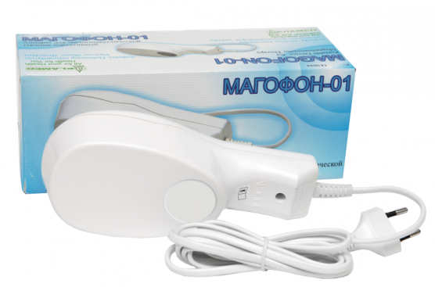

«АМнп-01»;

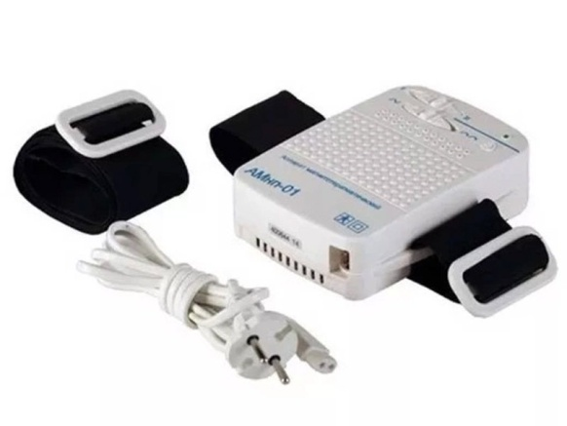

«Алимп-1»;

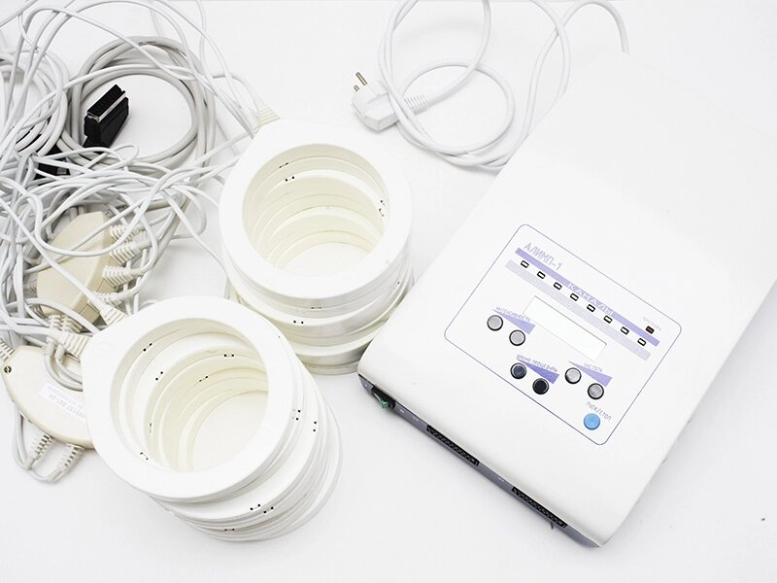

«Алмаг-01».

